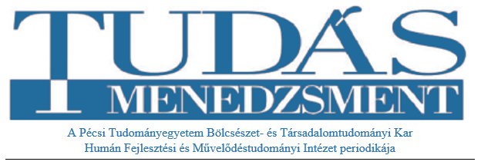
Publikációs felhívás a Tudásmenedzsment folyóirat 2020. évi összevont számába

A Tudásmenedzsment a Pécsi Tudományegyetem Bölcsészet-és Társadalomtudományi Kar lektorált folyóirata, mely a bölcsészet-és társadalomtudományok területén, az alábbi témakörökben kínál publikációs lehetőséget:

- közművelődés és kultúraközvetítés
- közösségszervezés és közösségfejlesztés
- művelődésszociológia, nevelésszociológia, oktatásszociológia
- pedagógiai pszichológia, munkalélektan, szervezetpszichológia, művészetpszichológia
- kultúraelmélet
- kultúratudományok
- kulturális politika és kulturális igazgatás
- kultúra-gazdaságtan
- oktatáspolitika, -igazgatás, -jog és -gazdaságtan
- közösségfilozófia, kultúrfilozófia, nevelésfilozófia
- kultúrtörténet, művelődéstörténet, neveléstörténet
- neveléstudomány (pedagógia, andragógia, gerontagógia)
- szakképzés és felnőttképzés
- humánerőforrás-gazdálkodás és munkaerőpiac
- emberi erőforrás gazdálkodás és menedzsment vállalati szintű kutatásai

A Tudásmenedzsment folyóirat szerkesztősége publikációkat vár a folyóirat 2020. évi összevont számába.

A kéziratok benyújtásának határideje: 2020. október 31.

A Tudásmenedzsment saját honlapja mellett megjelenik az Open Journal Systems (OJS) rendszerben is.
Elérhetőségek:
http://btk.pte.hu/hu/hfmi/tudasmenedzsment
https://journals.lib.pte.hu/index.php/tm

Kérjük leendő szerzőinket, hogy írásaikat a folyóirat honlapján feltüntetett formai követelmények, illetve a megadott publikációs sablon alapján készítsék el.
A Tudásmenedzsment folyóirat dupla vak lektorálást követően publikál írásokat.

Várjuk leendő szerzőink publikációit a tudasmenedzsment@pte.hu címen!

dr. Koltai Zsuzsa
felelős szerkesztő
Tudásmenedzsment
PTE BTK HFMI

